1. (*2,0 điểm*) [Đề thi Toán 9 Học kỳ 1 năm học 2017-2018, Sở GD và ĐT Bình Phước]][9D1B6]

a). Trình bày phép đưa thừa số ra ngoài dấu căn thức bậc hai.

b). Áp dụng: đưa thừa số ra ngoài dấu căn[i)]2

c).  với .

d).  với .r

**Lời giải.**

a). Với ,  là biểu thức, . Ta có

b). Áp dụng:[i)]

c).  (vì  và ).

d).  (vì  nên ).

1. (*2,0 điểm*) [Đề thi Toán 9 Học kỳ 1 năm học 2017-2018, Sở GD và ĐT Bình Phước]][9H2B5]

a). Trình bày dấu hiệu nhận biết tiếp tuyến của đường tròn.

b). Áp dụng: cho  có ,,. Vẽ đường tròn . Chứng minh rằng  là tiếp tuyến của đường tròn.

**Lời giải.**

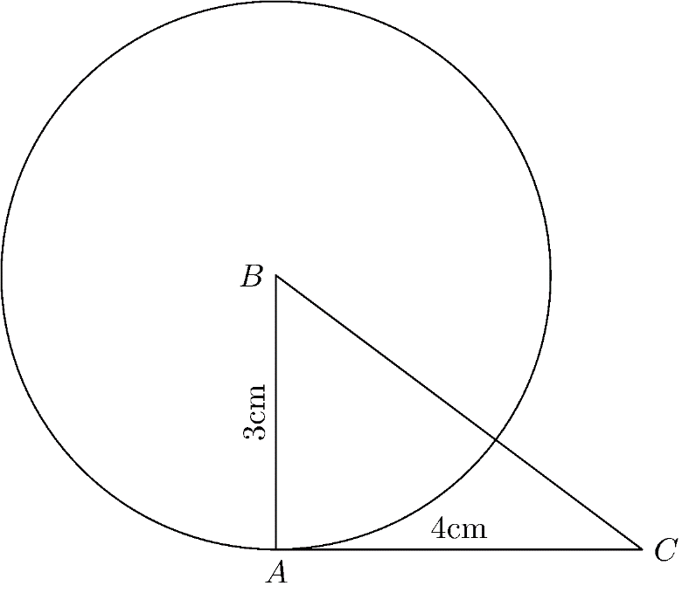

a). Dấu hiệu nhận biết tiếp tuyến của đường tròn: Nếu một đường thẳng đi qua một điểm của đường tròn và vuông góc với bán kính đi qua điểm đó thì đường thẳng ấy là một tiếp tuyến của đường tròn.

b). Xét  có

c). .

d). .

.

Do đó  là tam giác vuông tại .

.

Vậy  là tiếp tuyến của đường tròn .

1. (*2,0 điểm*)[Đề thi Toán 9 Học kỳ 1 năm học 2017-2018, Sở GD và ĐT Bình Phước]][9D1B8]

[1)]

a). Thực hiện phép tính[a)]

b). .

c). .

d). Cho biểu thức .[a)]

e). Tìm điều kiện của  để biểu thức  xác định và rút gọn .

f). Tìm  sao cho  có giá trị là .

**Lời giải.**

[1)]

a). Thực hiện phép tính[a)]

b).



c). .

d). .[a)]

e). Biểu thức  xác định khi . Khi đó



f). Với . Để  có giá trị là  thì (thỏa).

Vậy với  thì .

1. [Đề thi Toán 9 Học kỳ 1 năm học 2017-2018, Sở GD và ĐT Bình Phước]][9D2B4]

(*2,0 điểm*) Cho hai hàm số  và .

a). Vẽ đồ thị của hai hàm số đó trên cùng một hệ trục tọa độ .

b). Qua điểm  vẽ đường thẳng song song với trục , cắt các đồ thị trên lần lượt tại  và . Chứng minh tam giác  là tam giác vuông và tính diện tích của tam giác đó.

**Lời giải.**

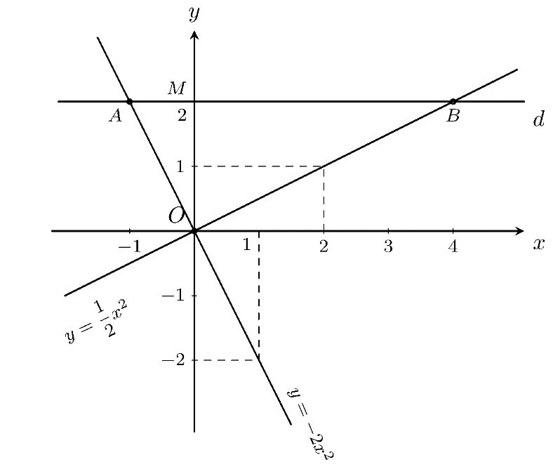

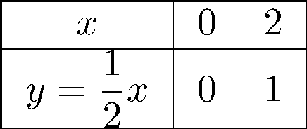

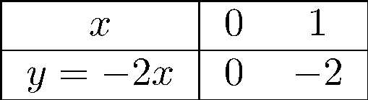

a). Bảng giá trị.

b). Gọi  là đường thẳng qua  và song song với trục .

Phương trình hoành độ giao điểm của  và đường thẳng .

đó  cắt đường thẳng  tại .

Tương tự  cắt đường thẳng  tại .

Xét tam giác  có



Do đó  vuông tại .

Diện tích tam giác (đvdt).

1. [Đề thi Toán 9 Học kỳ 1 năm học 2017-2018, Sở GD và ĐT Bình Phước]][9H1B5]

(*1,0 điểm*)Các tia nắng mặt trời tạo với mặt đất một góc xấp xỉ bằng  và bóng của một tháp ở trên mặt đất dài m (hình vẽ). Tính chiều cao của tháp (làm tròn đến mét).

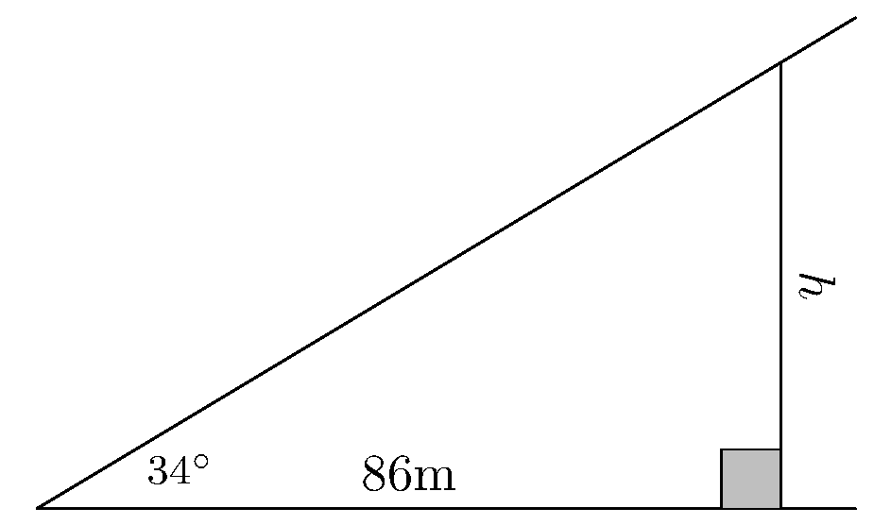

**Lời giải.**

Theo tỉ số lượng giác của góc nhọn, ta có(m).

Vậy chiều cao của tháp là m.

1. [Đề thi Toán 9 Học kỳ 1 năm học 2017-2018, Sở GD và ĐT Bình Phước]][9H3K6]

(*3,0 điểm*)Cho đường tròn tâm  đường kính , điểm  thuộc đường tròn (,). Vẽ bán kính  song song với  ( và  nằm cùng phía đối với ). Tiếp tuyến với đường tròn tại  cắt  ở ,  cắt  tại .

a). Chứng minh tam giác  vuông tại .

b). Chứng minh rằng  là tiếp tuyến của đường tròn .

c). Cho cm,cm. Tính các độ dài , .

d). Chứng minh rằng  là phân giác của .

**Lời giải.**

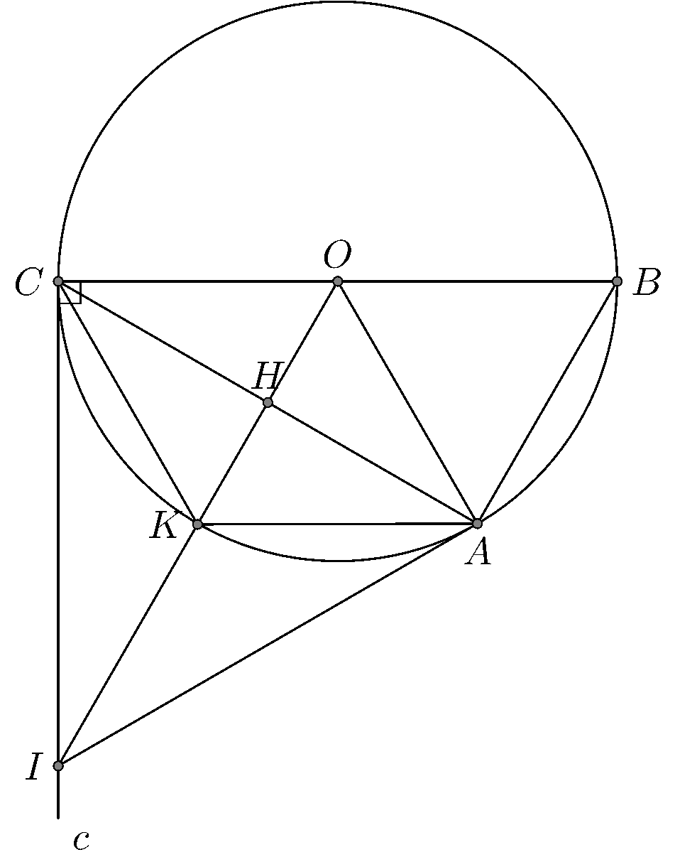

a). Ta có  (góc nội tiếp chắn nửa đường tròn) nên  vuông tại .

b). Ta có.

Mà  cắt  tại H nên  là trung điểm của  (tính chất đường kính và dây cung).

Từ đó  là đường trung trực của  nên .

Xét  và  có

.

hay.

Vậy  là tiếp tuyến của đường tròn .

c). [c)] Áp dụng định lý Py-ta-go cho tam giác vuông , ta được



Tương tự



Theo hệ thức liên hệ giữa cạnh góc vuông và hình chiếu của nó trên cạnh huyền, ta có



d). [d)] Vì  là đường trung trực của  và  nên .

 cân tại . Do đó . 

Mặt khác  (góc tạo bởi tia tiếp tuyến và dây cung với góc nội tiếp cùng chắn cung ). 

Từ  và suyra,hayCK là tia phân giác của  (điều phải chứng minh).

**BẢNG ĐÁP ÁN.**

|  |  |  |  |  |  |  |  |  |  |
| --- | --- | --- | --- | --- | --- | --- | --- | --- | --- |
|  |  |  |  |  |  |  |  |  |  |